SPLİT KLİMALAR

DUVAR TİPİ SPLİT KLİMALAR
INFINI DUVAR TİPİ SPLİT KLİMA
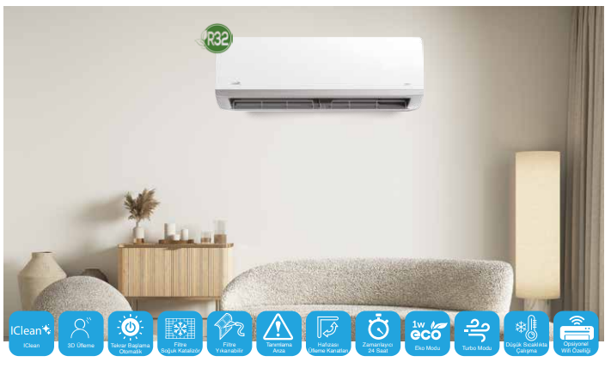
İnﬁni R32 - Duvar Tipi Klima
Ürün | Kapasite (BTU/h) |  | Üretim Yeri
Ürün Kodu | Soğutma | Isıtma
XTXM25R | 9.000  (3.100~11.600) | 10.000  (2.800~11.500) | Çin
(XRXM25R-XTXM25R)
XTXM35R | 12.000  (3.800~14.200) | 13.000  (3.700~14.400)
(XRXM35R-XTXM35R)
XTXM50R | 18.000  (11.570~20.130) | 19.000  (10.580~19.960)
(XRXM50R-XTXM50R)
XTXM71R | 24.000  (7.200-28.000) | 25.000  (5.300-28.000)
(XRXM71R-XTXM71R)

Öne Çıkan Özellikleri:
- 3 Boyutlu hava üfleme teknolojisi
- Wifi seçeneği ile her yerden uzaktan kontrol
- %99.9 bakteri önleyici mod
- I-Clean özelliği ile daima temiz hava
Minimum enerji tüketimiyle dikkat çeken DayRelax İnfini Duvar Tipi İnverter Klima, filtreleme özelliği sayesinde muhteşem bir hava sirkülasyonu ile ortama temiz havanın yayılmasını sağlıyor. Kullanıldığı mekânın nem dengesiyle birlikte ısı seviyesini de koruyan DayRelax İnfini İnverter Klima, özellikle çok soğuk ya da çok sıcak havalarda kullanıcılar için oldukça konforlu bir ürüne dönüşüyor.
Gelişmiş Fonksiyonlar ile Konforu Hissetmeniz İçin Tasarlanan Klima
– Isıtma ve soğutma kapasiteleri ile iç mekânlarda ortam ısısının dengede kalmasını sağlayan DayRelax klima modeli, düşük enerji tüketimiyle kullanıcılarının enerjiden tasarruf etmesini daha kolay bir hale getiriyor.
– Yüksek verimlilik ve üstün performans özelliklerini yeni nesil teknolojiler ile bir araya getirmeyi başaran ürün, ortamın her yerinde ısı seviyesinin eşit kalmasını sağlıyor.
– Performans özelliklerinde sergilediği başarıyı tasarımı konusunda da yansıtan DayRelax klimalar, şık ve ergonomik tasarımları ile birlikte sahip oldukları renklerle de kuruldukları alanlarla uyumlu bir şekilde çalışıyor.
– Çeşitli fan seçenekleri ile farklı ayarlarda kullanılabilen ürün, bu özelliği sayesinde kullanıcılarına konforlu bir kullanımın kapılarını aralamayı başarıyor.

